# **9 лаба File_System**

### Лекция_FileSystem_6сем



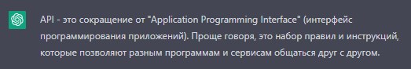

…

### Task 1 PrintFileInfo & PrintFileTxt







LPWSTR – указатель на строку широких символов (по 2 байта символ)

#### **Кодировка:**





unic – стандарт, utf – кодировка (от 1 до 4 байтов)







L’’ строка юникод

#### **---PrintFileInfo:**

#### **Указатели на структуры**









& - адрес переменной

Указатель – хранит адрес переменной

#### **Dword**



#### **CreateFile**





Возвращает дескриптор



file_attribute_normal отсутств спец атрибутов





file_share_write;read;delete



#### **GetFileInformationByHandle**







**FileTimeToSystemTime():**



SystemTime – нормальный формат времени



#### **GetFileType**









#### **---PrintFileTxt:**













\0 – чтобы превратить буфер в строку

Null – указатель на структуру overlapped

**NULL – синхронное**





 readfile перемещает указатель в начало перед чтением, но после чтения уже будет в конце прочитанных данных, потом надо переместить указатель в начало



### Task 2 DelRowTxt















 **возвращает младшую**









**маркер конца файла в позицию указателя = в середине (за ним удаляется) ; за пределами(расширяется,содержимое новых кластеров неопределенное)**





**Конец файла в текущей позиции (текущая позиция после writefile – конец записанных данных)**

### Task 3 insRowFileTxt























Pointer в начало, запись в файл

### Task 4 FindFirstChangeNotification

**Инфа: запускаете проект, удаляете вручную из .тхт строку, в консоль выводится кол-во строк, потом параллельно запускаем 2 задание delRowTxt которое удаляет строку и тоже выводится кол-во строк.**

















 **возвращает состояние**



 **продолжаем набл**





### ---9 лаба ответы

**Файловая система Windows 7 лекция:**

**Накопители на магнитных дисках:**

дорожки, цилиндры,

сектор (**наименьший адресуемый физический объем данных** (то есть непосредственно обратиться к ней по физическому адресу на диске), 300-700 секторов на дорожке),

кластер (**наименьший объем чтения/записи**, **обычно несколько секторов**),

зоны (**несколько** **цилиндров** **с одинаковым количеством секторов**).





**Форматирование:**

форматирование низкого уровня **разбиение на разделы**

форматирование высокого уровня **логическое форматирование**



**1. Что такое файл?**

- Абстракция для унифицированного доступа к данным; набор логических записей

* **логическая запись:** последовательность байт;
* **сами логические записи хранятся на нескольких кластерах**



**2. Перечислите основные характеристики (атрибуты) файла.**

1. Имя файла: уникальный идентификатор файла в рамках данной файловой системы.
2. Расширение файла: это часть имени файла, которая следует за последней точкой, обычно указывающая на формат файла.
3. Размер файла: размер файла в байтах, килобайтах, мегабайтах или гигабайтах.
4. Дата и время создания файла: дата и время, когда файл был создан в файловой системе.
5. Дата и время последнего доступа к файлу: дата и время, когда файл был последний раз прочитан или записан.
6. Дата и время последнего изменения файла: дата и время, когда файл был последний раз изменен.
7. Права доступа: права доступа к файлу, определяющие, кто может читать, записывать и выполнить файл.
8. Тип файла: тип файла, определяющий, какой тип данных содержится в файле, например, текстовый, изображение, аудио, видео и т.д.

**3. Что такое файловая система?**

**Файловая система** — это часть операционной системы, обеспечивающая доступ к файлам. Устанавливает связь между логическим и физическим представлениями данных



**4. Перечислите основные функции файловой системы.**

* создание/удаление каталогов,
* включение/исключение подкаталогов,
* включение/исключение файла в каталог,
* создание/удаление файла,
* открытие/закрытие доступа к файлу,
* чтение/запись **логических записей** файла,
* установка (поддержка) указателя файла.
* 

Определяет как данные организованы на диске, защищает от несанкц доступа



**Указатель файла** – объект файловой системы, позиционирующий логическую запись.

**5. Перечислите 3 названия файловой системы.**

**FAT NTFS ReFS**



**Fat – старая, ntfs стандартная в винде, refs для windows server**

**6. Какая файловая система установлена на вашем компьютере под Windows? под Linux?**

(Как узнать: Откройте Проводник Windows. Щелкните правой кнопкой мыши по нужному диску (разделу жесткого диска, SSD-диску, или по флешке). В открывшемся контекстном меню выберите пункт «Свойства». В окне свойств данного диска, во вкладке «Общие» указан тип файловой системы.)

Windows - NTFS

**Linux** - поддерживает множество разных file system, включая FAT, FAT32, NTFS из Windows. Но использовать рекомендуем «родные» системы: Ext3, Ext4, ReiserFS, XFS, Btrfs и пр

**7. Что такое каталог файловой системы? перечислите наименования специальных каталогов.**

**Каталог** – **файл**, **содержащий информацию** (именно содержит инфу, а не внутри него другие файлы!!) о месте расположения других файлов

**Специальные каталоги**:

**.** (точка – текущий каталог),

**..** (две точки – каталог верхнего уровня).



**8. Поясните понятие «текущий каталог приложения».**



**9. Что такое специальные имена файлов? перечислите их, для чего они нужны.**

**Специальные файлы устройств содержат данные, необходимые операционной системе для взаимодействия с физическими устройствами, такими как диски и дисководы, принтеры и факсы и т. п.**



* con: обозначает консоль для ввода/вывода.
* lpt1: обозначает первый порт принтера.
* prn: обозначает стандартный принтер.
* nul: обозначает нулевое устройство (ничего не выводит).
* com1, com2, com3, com4: обозначают последовательные порты.
* aux: обозначает порт ввода/вывода.

**10. Для чего используются буферы ввода-вывода?**

Буферы ввода/вывода: области памяти для хранения физически считанных данных; необходимы для устранения несоответствия между физическим и логическим чтением/записью. Сначала заполняется буфер кластерами, а затем осуществляется чтение логических файлов.



**Уменьшить кол-во обращений к физическому и повысить произв**

**11. Поясните понятие «кэширование».**

Кэширование ввода/вывода – перемещение в быстродействующую память, наиболее часто используемых данных (обычно упреждающее чтение).В состав ядра Windows входит специальная программа обеспечивающая кэширование данных. Кроме того, кэширование осуществляет контроллер дисковода.



**12. Поясните понятие «указатель позиции файла».**

**Указатель файла** – объект файловой системы, позиционирующий логическую запись.



**13. Поясните понятие «маркер конца файла».**

Установить маркер конца файла на позицию указателя. Если текущая позиция в **середине** файла, то все за текущей позицией усекается. Если текущая позиция **за пределами** файла, то файл расширяется (содержимое новых кластеров не определено).



**14. Поясните понятие «блокировка файла».**

Для **монопольного** доступа к файлу или его части.****

(ДЕСКР файла (который в режиме чтение/запись, мл смещ, ст смещ, мл кол-во, ст кол-во)



Все параметры функций знать необязательно

**15. Windows. Функция OS API для создания файла.**

- **CreateFile** с параметром Create_New





**16. Windows. Функция OS API для открытия файла.**

- **CreateFile** с параметром Open_Always\Open_Existing

**17. Windows. Функция OS API для удаления файла.**

- **DeleteFile(путь к файлу)**



**18. Windows. Функция OS API для записи в файл.**

- **WriteFile(ДЕСКР, БУФЕР, СКОК ПИСАТЬ, ЗАПИСАНО ПО ФАКТУ, СИНХР/АСИНХР)**



**19. Windows. Функция OS API для чтения файла.**

- **ReadFile**



**20. Windows. Назначение и отличие функций OS API: CopyFile, MoveFile, ReplaseFile.**

**CopyFile:** функция используется для создания копии файла в указанном месте. Она может использоваться для создания **резервных** копий файлов или для перемещения файлов в другие директории. При копировании файла **можно указать новое имя файла или оставить оригинальное имя**. Если файл с таким именем уже существует в целевом месте, то можно указать, что делать с существующим файлом - заменить его или оставить как есть.

1. **Копировать файл**



**MoveFile:** функция используется для перемещения файла из одной директории в другую. При перемещении **можно указать новый путь и новое имя файла, а также указать, что делать, если файл с таким именем уже существует в целевом месте**.

1. **Переместить файл** (**сохраняет все атрибуты перемещаемого файла**)



**ОТЛИЧИЕ**



**ReplaceFile:** функция используется для замены одного файла другим. Это может быть полезно, **если необходимо обновить файл в системе, не создавая новый файл**, например, для обновления исполняемого файла программы. При замене файла можно указать, что делать с оригинальным файлом, например, удалить его или переименовать.

1. **Замещение файла** (**перемещение с атрибутами безопасности в пределах одного логического диска в отличие от CopyFile и MoveFile**)



**21. Windows. Перечислите функции OS API, которые изменяют текущее значение указателя позиции файла.**

**SetFilePointer (ДЕСКР,МЛАДШ СДВИГ, СТАРШ СДВИГ, ОТКУДА (НАЧАЛО ТЕКУЩ КОНЕЦ) -** устанавливает текущую позицию указателя файла на указанное смещение относительно начала файла, конца файла или текущей позиции указателя.

**SetFilePointerEx -** аналогично SetFilePointer, но позволяет работать с файлами, размер которых превышает 4 Гб.



**ReadFile -** читает данные из файла, **начиная с текущей позиции указателя**, и перемещает указатель на количество прочитанных байт.

**WriteFile -** записывает данные в файл, **начиная с текущей позиции указателя**, и перемещает указатель на количество записанных байт.

**22. Windows. Перечислите функции OS API для блокировки и разблокировки файлов.**

**LockFile -** блокирует указанную область файла от других процессов. Функция ожидает, пока блокировка не будет установлена, и затем возвращает управление.

**LockFileEx -** аналогично LockFile, но позволяет устанавливать дополнительные параметры блокировки, такие как режим блокировки (исключительная или разделяемая) и временной интервал ожидания блокировки.

1. **Блокировать файл** для монопольного доступа к файлу или его части



**UnlockFile -** разблокирует указанную область файла, которая была ранее заблокирована с помощью LockFile или LockFileEx**.**

**UnlockFileEx -** аналогично UnlockFile, но позволяет указать дополнительные параметры, такие как время ожидания разблокировки.



**23. Windows. Поясните механизм «наблюдение за каталогом», перечислите набор функций OS API, позволяющий реализовать этот механизм.**

**Механизм "наблюдение за каталогом" (англ. "directory monitoring") позволяет отслеживать изменения в содержимом каталога, например, добавление, удаление или изменение файлов и подкаталогов внутри него. Для реализации этого механизма используются следующие функции OS API:**



**FindFirstChangeNotification(ПУТЬ КАТАЛОГА, ПОДКАТАЛОГИ, КАКИЕ ИЗМЕНЕНИЯ)-** создает уведомление об изменениях в указанном каталоге. Эта функция возвращает дескриптор уведомления, который может быть использован для ожидания изменений в каталоге.

**FindNextChangeNotification(ДЕСКР)-** ждет, пока происходят изменения в каталоге, связанном с указанным дескриптором уведомления.

**FindCloseChangeNotification(ДЕСКР)-** закрывает дескриптор уведомления и освобождает связанные с ним ресурсы.

**WAITFORSINGLEOBJECT(HANDLE, DWORD MILLSEC);** сигнализирует об изменениях (WAIT_OBJECT_0 – есть изменения)

**24. Windows. Перечислите функции OS API для работы с каталогами, поясните их назначения.**

**0. Создание каталога**



1. **Поиск файлов в каталоге**





1. **Удаление пустого каталога (должен быть пустой)**



1. **Перемещение каталога(функция для файлов)**



1. **Определить и установить текущий каталог**





### ===Вопрос про дескриптор

**Целочисленное значение ктрое идентифицирует объект ядра ОС (возвращается после сист. вызова).**













### ===Вопрос про то как хранится время в компьютерах





<https://guides.hexlet.io/ru/time/>



**100 гц – 100 колебаний , тик это время между колебаниями 1/100 секунда**

Соответственно, чтобы узнать, как долго включен компьютер, системе достаточно умножить размер периода между тиками на количество этих самых тиков.

А чтобы узнать текущее время, нужно просто добавить прошедшее время к времени на момент старта системы. Но как узнать человеческое время на момент старта системы?





















Проблема 2038 года













**тики с момента старта программы..**





Время на компе связка RTC+NTP



# **10 лаба File_Mapping, lib**

### ===Что может спросить по лабе (вроде все в файле есть):

1) Что такое filemapping, как он работает, что такое адресное пространство процесса, как происходит межпроцессное взаимодействие с помощью filemapping

2)Что такое хэш таблица, что хэшируется, что такое коллизия, как ее решали в лабараторной работе, что такое метод открытой адресации

3) Что такое статическая библиотека, что из себя представляет и тд, отличие от dll

-- Про хранилище все алгоритмы create,open,insert,get и тд

### Лекция_01_OC_Введение

**Системное программирование:** разработка программного обеспечения на уровне **OS API**.





1. **Прикладное и системное программирование:** пользователем прикладного программного обеспечения является конечный пользователь (не обязательно человек), системное программное обеспечение является **вспомогательным средством для разработки** прикладного программного обеспечения (библиотеки функций, фреймворки, компиляторы, …).

**Цель курса:** получить **навыки разработки API для прикладных программных** систем **на базе OS API**.

### ===Хэш таблица (один из вопросов)





#### **Коллизия:**





###### **Линейное, квадратичное, двойное хеширование:**

Линейное пробирование – элементы ищутся последовательно пока не будут найдены.





###### **Зачем вообще линейное квадратичное и двойное:**



Почему время поиска увеличится при линейном:





##### **Метод цепочек:**





###### **Связной список:**



### ===File Mapping (один из вопросов)

[**https://www.youtube.com/watch?v=m6YaGKyzkak**](https://www.youtube.com/watch?v=m6YaGKyzkak)

**Файловые проекции: что из себя представляют и для чего это:**

**В windows OC поддерживают механизм работы с файлами через файловые проекции, механиз подразумевает что файл проецируется в виртуальное адресное пространство процесса.**

**То есть работа с файлом в конечном счете будет осуществляться через указатель на память(lpvoid,int* и тд). Вы сможете работать с данными файла обращаясь по этому указателю.**

**Механизм изначально был предназначен для того чтобы открывать файл большого размера и случайным образом переходить к его определенным местам (не перемещая setpointer и тд)**

**Механизм позволяет проецировать файлы как на реальные файлы так и swap file (несуществующий).**

**Это может использоваться как ipc процессов (процесс создавший проекцию может записывать, а другой читать). Может использоваться как канал взаимодействия между процессами (для обмена инфы).**

**Файловые проекции позволяют работать с памятью (*адресным пространством*), а не с файлом.**



**Есть файл на диске, файловая проекция это File mapping.**

**Файловая проекция – это ссылка на весь файл или на некоторую часть, которая проецируется в физическую память. То есть вот эта часть данных будет находится в физической памяти.**

**Далее для того чтобы получить доступ к File Mapping объекту (он может быть довольно таки большим 50-100мб), необходимо создавать «файловое окно» File View (файловое представление).**

**Это уже объект внутри каждого виртуального адресного пространства процесса, который является *указателем* на определенную часть File Mapping объекта**

**Оперирование этими объектами (file maping, file view) кратно страницам памяти. Потому что занимаются целые страницы и проецируются в виртуальное адресно пространство процесса.**



**Как с этим всем работать:**

1. **Создать файл CreateFile**
2. **Создать проекцию файла CreateFileMapping**

**CreteFileMapping подразумевает что файл должен быть открыт в настоящий момент и у нас должен быть Handle на этот файл.**



**Дескриптор, атрибуты, режим доступа к файловой проекции,**

**размер файловой проекции (СОЗДАЕТСЯ ВСЕГДА ОТНОСИТЕЛЬНО НАЧАЛА ФАЙЛА):**

**максимальный размер файловой проекции (тк файлы могут быть большие, если мы создаем файл мапп то это не значит что она сразу будет загружена в память, только нужную часть файла) максимальный размер который будет доступен задается с помощью 2 значений.**

**lpName – имя файловой проекции**

**Объекты ОС которые могут быть именованы и не именованы:**

**Неименованные объекты в ОС всегда доступны только по указателю (только в рамках одного процесса), если объект именованный он может быть доступен по имени из другого процесса (как правило это объекты для межпроцессного взаимодействия).**

**Можно создать файловую проекцию и открыть ее из разных процессов, работать с одним и тем же набором данных и обмениваясь ими (если на swop file создать то мы работаем с данными в памяти вообще а не с файлом).**

**Если мы будем осуществлять межпроцессное взаимодействие, то указываем имя файловой проекции !!**

**если не нужно то просто передаем NULL**



**После того как мы получили HANDLE File mapping, у нас становится доступным создание файловых окон которые будут указывать на эту файловую проекцию из разных процессов.**

**Так как у нас есть HANDLE , то это означает, что создать файловую проекцию нужно будет В КАЖДОМ ПРОЦЕССЕ ОТДЕЛЬНО, если при создании мы укажем имя существующей проекции, она будет просто открыта, тк она уже существует и новая создаваться не будет.**

**Функция CreateFileMapping относится к каждому процессу отдельно. Если в одном процесса создали, то в другом мы тоже должны ее вызывать, если хотим получить доступ к той же файловой проекции, НО С ПЕРЕДАЧЕЙ УЖЕ СУЩЕСТВУЮЩЕГО ИМЕНИ (если именована, если нет то создаем новую).**

**После того как файловая проекция создана одним из процессов у нас появляется возможность получить к ней доступ по имени. Мы можем создавать файловые окна.**



**Файловое окно создается с помощью функции MapViewOfFile**



**Дескриптор на файловую проекцию, параметры доступа(открывалась только для чтения а вы запрашиваете запись – будет ошибка), начало смещения относительно файловой проекции в 2-х значениях, размер в байтах окна которое мы хотим получить**

**Размер кратен страницам памяти**





**После того как мы получили файловое окно, нам возвращает LPVOID указатель, возвращает УКАЗАТЕЛЬ НА ПАМЯТЬ, то есть у нас этот файл через окно спроецирован в виртуальное адресное пространство, это обычный указатель на память (в адресном пространстве),**

**Если файловая проекция больше не нужна:**



**Указатель на начало памяти в адресном пространстве**

**Отменяет представление файла, очищает адресное пространство процесса.**

**Открыть существующую файловую проекцию:**



**Передаем имя существующего меппинга**

**Остается вопрос:**

**Мы получили указатель на память (MapViewOfFile), мы оттуда что-то пишем, они пишутся в память, как указать другому процессу что запись закончена можешь читать их и тд. Надо быть увереными что данные туда реально записаны:**

**на такую ситуацию есть функция FlashViewOfFile**





**Адрес смещения, размер байтов которые нужно записать.**

**Принудительно данные из виртуального адресного пространства записывает в файл и тем самым, если кто-то обратиться к памяти то он получит новые данные.**

#### **Итог:**

**Для того чтобы работать через файловую проекцию, нужно создать ее и споецировать в виртуальное адресное пространство процесса, где мы получим указатель на память, дальше мы работаем с данными как с памятью, *обращаемся как к массиву и тд*.**

**Где применяется: обмен данными между процессами, через обычные файлы не вариант тк мы будем реально обращаться к файлам на жестком диске, а через файловую проекцию мы обращаемся через память и обмен данными осуществляется В РАЗЫ БЫСТРЕЕ.**

Это очень помогает при работе с огромными файлами, такими как файлы базы данных, поскольку не весь файл должен находиться в физической памяти.

### ---Более просто про FileMapping











### Лекция_09_File_Mapping_V2

**File Mapping**: отображение файла в **виртуальную память процесса**;

*отображенный файл называется* ***File View*** *(представлением файла).*

#### **OS: Windows: CreateFileMapping, MapViewOfFile**





##### **CreateFileMapping**















##### **MapViewOfFile**







**Для записи и чтения используем указатель**

##### **Вывод файла и освобождение**







**Как я понял из-за unmapviewoffile происх запись в файл?**

##### **===Что происходит с дескриптером после закрытия?**



**LPVOID**





#### **OS: INVALID_HANDLE_VALUE , NAME FileMapping**





**После заверш второго идет овсвобождение viewoffile первого и closehandle**









##### **Из другого процесса:**







#### **OS:FlushViewOfFile**





**Из адресного пространства -> файл**

### Метода + код лабы

#### **HT-хранилище (HT):**

**Программная система**, предназначенная для хранения данных в формате ключ/значение.

Для хранения данных в HT используется файл на диске и *образ* этого файла в оперативной памяти.

Операции с данными (**Insert, Delete, Update, Get**) выполняются **с *образом***.

Данные образа организованы в виде хэш-таблицы с открытой адресацией.

Сохранность данных осуществляется с помощью асинхронного *snapshot*- механизма (с заданным периодом асинхронное сохранение образа в файле), *snapshot* может выполняться синхронно по команде пользователя.

Для использования HT в приложении предназначено потокобезопасное HT API.





#### **HT API Ht.h**















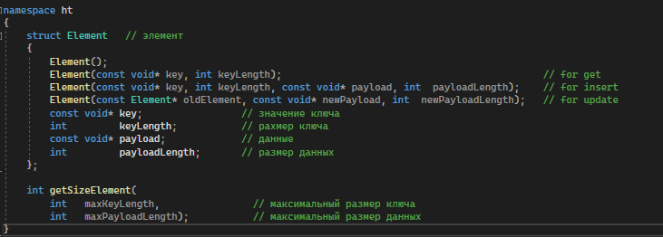

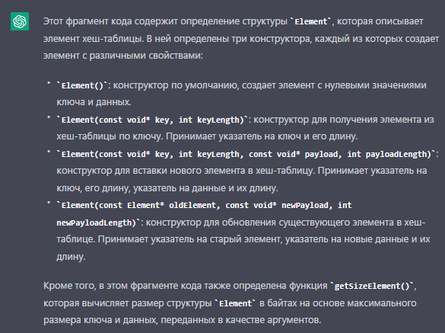

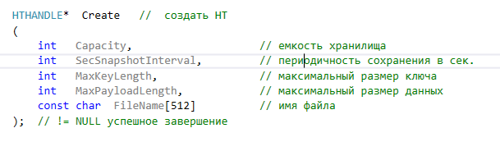

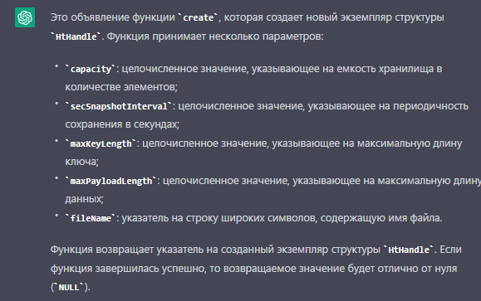

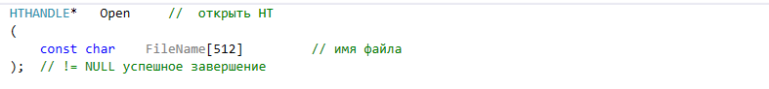

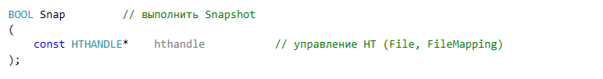

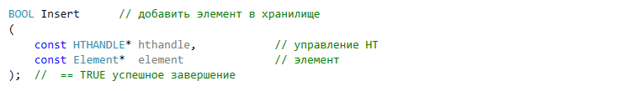

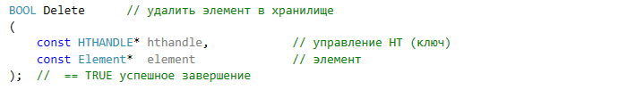

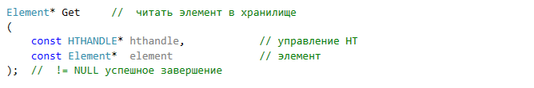

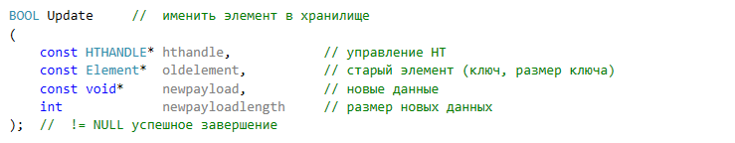

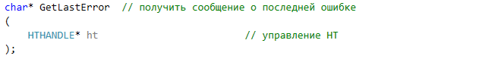

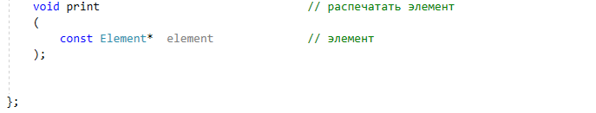

#### Element.cpp



4 конструктора





Размер элемента вычисляется как сумма максимального размера ключа, максимального размера полезной нагрузки и размера двух целочисленных переменных (так как они используются для хранения длин ключа и полезной нагрузки).

#### HT.cpp









##### **HtHandle()**









Храним саму строку, а не ее указатель, ибо при передаче в конструктор может быть Переполнение буфера

Размер поля **fileName** равен 512 * размер **wchar_t**

##### **create**



 **потом createHt()**

**runSnapshotTimer** является функцией, которая запускает таймер для периодического сохранения данных хранилища в файл.

##### **Snap**





##### **CreateHt**







Возвращается указатель на дескриптор, потому что дескриптор в данном случае является структурой, а указатель на нее используется в качестве единого идентификатора хранилища

Использование указателя на дескриптор позволяет избежать копирования больших структур при передаче их в качестве аргументов функций и уменьшить затраты на работу с памятью. Кроме того, это позволяет удобно использовать операции с указателями, такие как сравнение и арифметические операции.

Размер данных для создания **createFileMapping:**



Sizeof(HtHandle) – хранится сама структура + потом ее элементы возможные (в зависимости от capacity HT)









Обнуляем место в адресном пространстве на которое указывает указатель lp, создаем экземпляр структуры **new(lp)** внутри памяти адресного пространства на которое указывает lp.

Теперь экземпляр структуры связан с файлом на диске с помощью проецирования файла в адресное пространство процесса.



##### **===Адресное пространство процесса**











##### **===Можно ли в одном процессе создать несколько filemapping, можно ли одному процессу подключиться к виртуальной памяти другого процесса** (один из вопросов)



У каждого уникальный дескриптор должен быть

##### **===Межпроцессное взаимодействие (один из вопросов)**





1 процесс создает FileMapping object именованный, 2 процесс подключается по имени

С помощью **CreateFileMapping**(указываем имя) либо с помощью **OpenFileMapping**(указываем имя)

Таким образом процессы могут реализовать **IPC** и обмениваться данными между собой.

##### **Open**

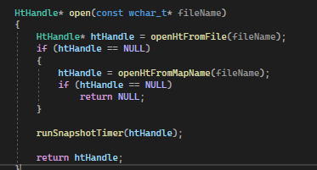

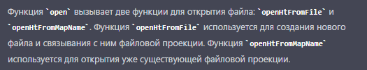

###### **Открытие из существующего файла(либо его создание):**

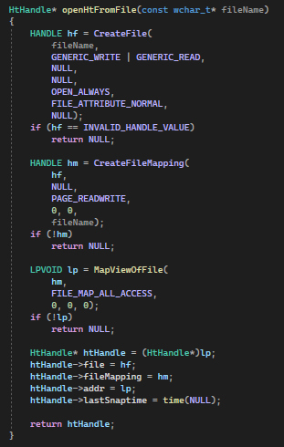

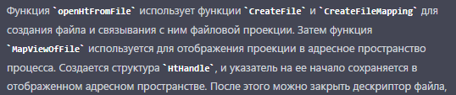

###### **Открытие существующего FileMapping object:**

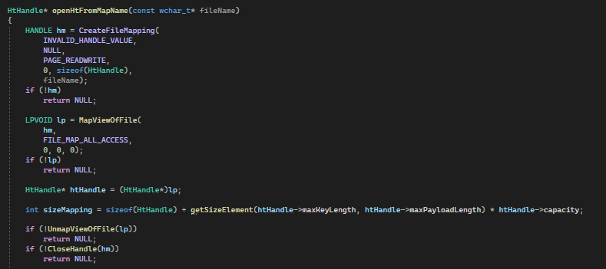

1. Сначала создаем **fileMapping** с меньшим размером чем надо **sizeof(htHandle)** потом получаем адрес и присваиваем новому экземпляру (тем самым получая все данные из файла в этот новый экземпляр)
2. Получаем размер **sizeMap** учитывая размер структуры + размер имеющихся уже элементов
3. Создаем нормальный **fileMapping** с размером **sizeMap**

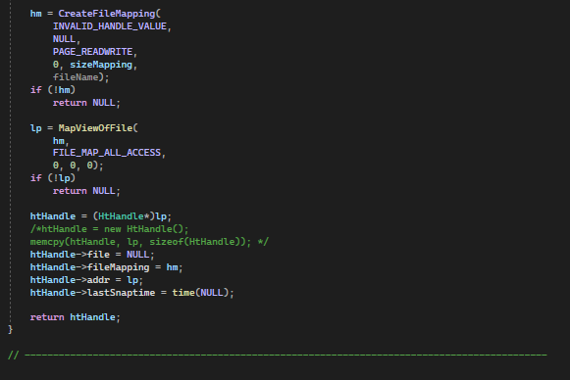

1. Присваиваем тому же экземпляру уже новую область памяти(где все элементы учтены) **(HtHandle*)lp**
2. Заполняем поля экземпляра структуры,

Теперь экземпляр структуры связан с файлом на диске с помощью проецирования файла в адресное пространство процесса.

##### **Insert**

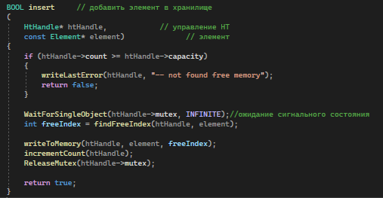





New Element() возвращает указатель







##### **FindFreeIndex**



Тут происходит реализация открытой адресации, линейный перебор





##### **Хэш функции**













##### **writeToMemory**

заполнение полей по указателю



1. Получаем указатель на область памяти где хранится хэш таблица **htHandle -> addr;**
2. Увеличиваем указатель на размер структуры (HtHandle*)lp + 1 , тк (как я понял в начале памяти хранится сама структура, потом ее элементы)



1. Теперь указатель указывает на начало блока данных (наши элементы хэш таблицы)
2. 

Переносим указатель на размер элемента*индекс , чтобы переместиться в начало блока где содержится **поле Key элемента**

1.  заполняем этот блок памяти ключом который мы передаем в функцию
2. 

Перемещаемся к след блоку памяти добавляем **maxKeyLength** , получаем блок памяти который содержит **поле длина ключа** и записываем в этот блок данные

1. lp (int*)lp + 1 – **сдвиг на 4 байта (размер инт)**
2. Получаем **поле данных**, записываем в память
3. Сдвигаем на размер данных и получаем **поле размер данных**

##### **readFromMemory**

чтение полей по указателю











разыменование









##### **Get**





##### **FindIndex**





##### **Update**





##### **Remove**





##### **Close**

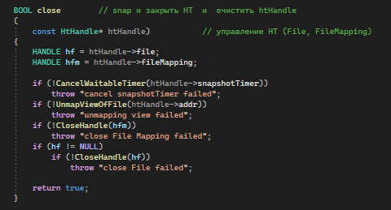



#### **Статическая библиотека**

##### ===статические библиотеки: где хранятся, как создаются, как используется, что из себя представляет на системном уровне. отличие от dll









Был вопрос на каком этапе подкл статическая библиотека -> на этапе линковки (объединения в исполняемый файл)





#### **Создать 2 экземпляра HT**

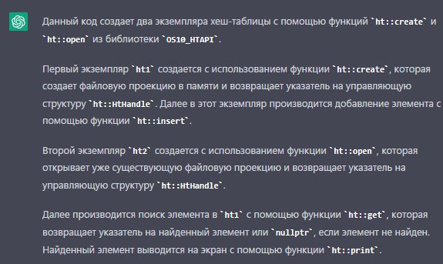

#### **Тесты**

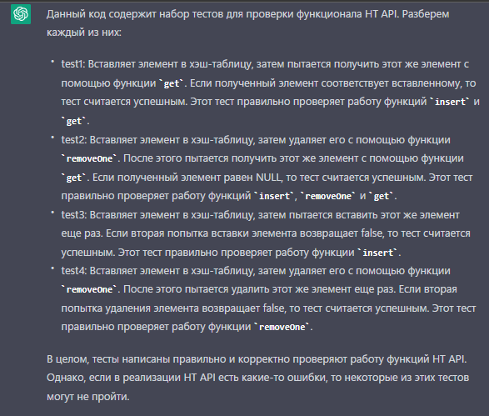

#### **!!!Нужно сделать еще отрицательные тесты:**

Переполнение, ключ больше чем …, вместимость и тд.

Сравнение по коду ошибки чето там

3-4 теста еще.

#### **Пример применения HT-API:**

**создание нового HT** (**Create**), выполнение операций (Insert, Get, Delete, Update), синхронное сохранение (Snap), закрытие (Close), обработка ошибок (GetLastError).

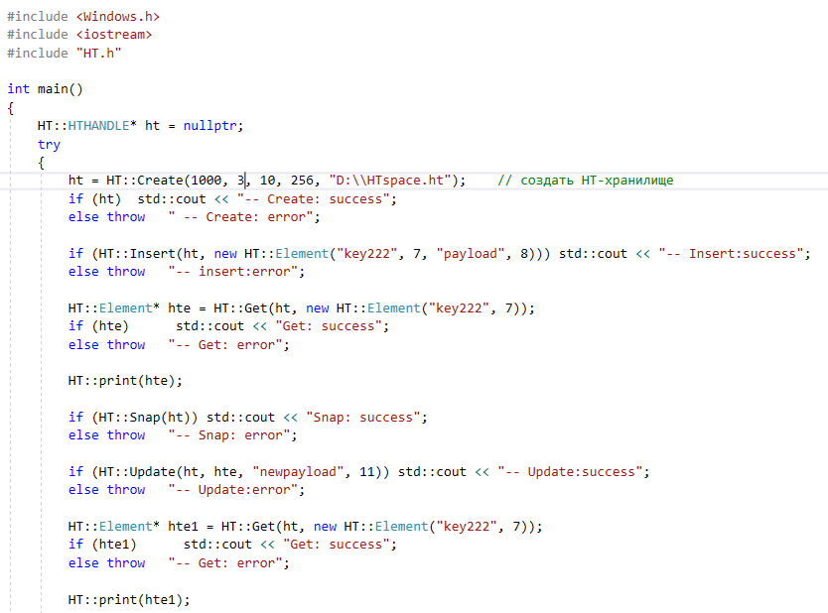

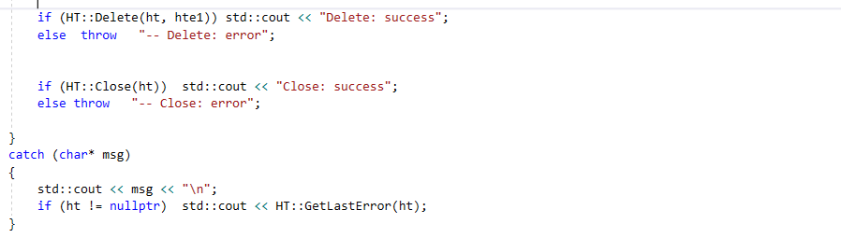

**открытие существующего HT** (**Open**), выполнение операций, закрытие, обработка ошибок. (

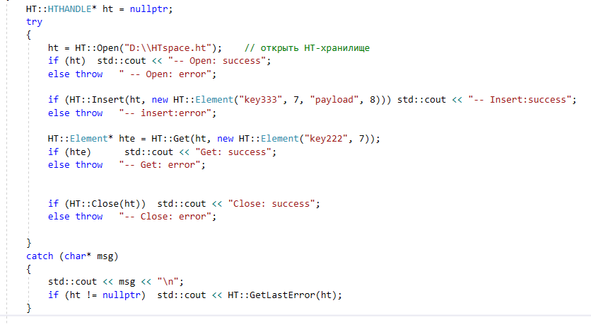

### Задания:

**Задание 01.Windows**

1. Разработайте приложение **OS10_01**.
2. Приложение **OS10_01** должно реализовывать **HT API**.
3. Приложение **OS10_01** должно демонстрировать выполнение всех функций **HT API**.

**Задание 02.Windows**

1. Разработайте *статическую библиотеку* **OS10_HTAPI**.
2. Разработайте приложение **OS10_02,** функционально**-**повторяющее **OS10_01,** но использующее библиотеку **OS10_HTAPI**.
3. Продемонстрируйте работоспособность приложения **OS10_02.**

**Задание 03.Windows**

1. Разработайте приложение **OS10_03,** применяющего библиотеку **OS10_HTAPI** и использующее одновременно 2 экземпляра HT-хранилища.
2. Продемонстрируйте работоспособность приложения **OS10_03.**

**Задание 04.Windows**

1. Разработайте **Test Case** **HT API.**
2. Разработайте **тесты, соответствующие Test Case HT API**. (тесты 4 положительных 4 отрицательных)
3. Продемонстрируйте выполнение тестов.

## **Экзамен**

1. Механизм отображение файлов в памяти**: последовательность системных вызовов Windows для создания образа файла в оперативной памяти, использование образа файла, как средства межпроцессного взаимодействия, особенности отображения файлов в linux.**

#### механизм отображения файлов в памяти:

**File Mapping** - отображение файла в виртуальную память; отображенный файл называется File View (представлением файла). File Mapping — это способ работы с файлами в некоторых операционных системах, при котором всему файлу или некоторой **непрерывной его части** ставится в соответствие определенный участок памяти

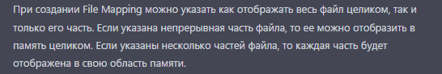



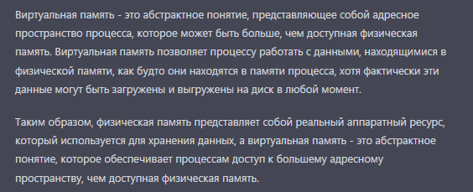

**(С Википедии более четко: File Mapping - это способ работы с файлами в некоторых операционных системах, при котором всему файлу или некоторой непрерывной его части ставится в соответствие определенный участок памяти)**

**При этом чтение данных из этих адресов фактически приводит к чтению данных из отображенного файла, а запись данных по этим адресам приводит к записи этих данных в файл. Отображать на память часто можно не только обычные файлы, но и файлы устройств.**

**Преимущества:**

**Дополнительным преимуществом использования отображения является меньшая, по сравнению с чтением/записью, нагрузка на операционную систему — дело в том, что при использовании отображений операционная система не загружает в память сразу весь файл, а делает это по мере необходимости, блоками размером со страницу памяти (как правило, 4 килобайта). Таким образом, даже имея небольшое количество физической памяти (например, 32 мегабайта), можно легко отобразить файл размером 100 мегабайт или больше, и при этом для системы это не приведет к большим накладным расходам. Также выигрыш происходит и при записи из памяти на диск: если вы обновили большое количество данных в памяти, они могут быть одновременно (за один проход головки над диском) записаны на диск.**

**Файл, отображенный на память, удобен также тем, что можно достаточно легко менять его размер и при этом (после переотображения) получать в своё распоряжение непрерывный кусок памяти нужного размера. С динамической памятью такой трюк не всегда возможен из-за явления фрагментации. Когда же мы работаем с отображенным на память файлом — менеджер памяти автоматически настраивает процессор так, что странички ОЗУ, хранящие соседние фрагменты файла, образуют непрерывный диапазон адресов.**

**Более одного процесса могут использовать файл на диске как для чтения, так и для записи. Каждый процесс может создать новое представление, не отображая текущее представление файла.**

**Недостатки:**

**Основная причина, по которой следует пользоваться отображением, — выигрыш в производительности. Однако необходимо помнить о компромиссах, на которые придется пойти. Обычный ввод-вывод чреват накладными расходами на дополнительные системные вызовы и лишнее копирование данных, использование отображений чревато замедлениями из-за страничных ошибок доступа. Допустим, страница, относящаяся к нужному файлу, уже лежит в кэше, но не ассоциирована с данным отображением. Если она была изменена другим процессом, то попытка ассоциировать её с отображением может закончиться неудачей и привести к необходимости повторно зачитывать данные с диска либо сохранять данные на диск. Таким образом, хотя программа и делает меньше операций для доступа через отображение, в реальности операция записи данных в какое-то место файла может занять больше времени, чем с использованием операций файлового ввода-вывода (при том, что в среднем использование отображений даёт выигрыш).**

**Другой недостаток в том, что размер отображения зависит от используемой архитектуры. Теоретически, 32-битные архитектуры (Intel 386, ARM 9) не могут создавать отображения длиной более 4 Гб.**

#### последовательность системных вызовов Windows для создания образа файла в оперативной памяти

**Шаг 1. Создайте или откройте файловый объект, представляющий файл на диске.**

// Может использоваться как

HANDLE hFile = CreateFile (TEXT ("datafile.txt"),

GENERIC_READ | GENERIC_WRITE,

0, // открытие с монопольным доступом

NULL, // без атрибутов безопасности

CREATE_NEW, // создание нового временного файла

FILE_FLAG_DELETE_ON_CLOSE, // удаляем файл после отмены отображения представления

NULL);

**Шаг 2: Создайте map объект для файла, который содержит информацию о том, как получить доступ к файлу и его размеру. После создания вышеуказанного файла мы используем его дескриптор и создаем его отображение в физической памяти.**

HANDLE CreateFileMappingA (

HANDLE hFile,

LPSECURITY_ATTRIBUTES lpFileMappingAttributes,

DWORD flProtect,

DWORD dwMaximumSizeHigh,

DWORD dwMaximumSizeLow,

LPCSTR lpName

);

// Может использоваться как

HANDLE hFileMapping = :: CreateFileMappingA (INVALID_HANDLE_VALUE, NULL, PAGE_READWRITE, 0, bufferSize, filename);

**Шаг 3. Отображение всего или части объекта отображения файлов из физической памяти в виртуальное адресное пространство вашего процесса.**

LPVOID MapViewOfFile (

HANDLE hFileMappingObject,

DWORD dwDesiredAccess,

DWORD dwFileOffsetHigh,

DWORD dwFileOffsetLow,

SIZE_T dwNumberOfBytesToMap

);

// Может использоваться как

void * p = :: MapViewOfFile (hFileMapping, FILE_MAP_ALL_ACCESS, 0, param1, param2);

Действия:

Writing to the file view results in changes to the file mapping object. The actual writing to the file on disk is handled by the system. Data is not actually transferred at the time the file mapping object is written to. Instead, much of the file input and output (I/O) is cached to improve general system performance. Applications can override this behavior by calling the [FlushViewOfFile](https://docs.microsoft.com/en-us/windows/win32/api/memoryapi/nf-memoryapi-flushviewoffile) function to force the system to perform disk transactions immediately.

**Шаг 4. Очистка**

**4 (A) Отмените отображение объекта отображения файла из адресного пространства процесса. Вернитесь к предыдущим шагам и сначала удалите представления файлов из адресного пространства процесса.**

BOOL UnmapViewOfFile (LPCVOID lpBaseAddress);

// Может использоваться как

UnmapViewOfFile (p);

**4 (B) Закройте объект сопоставления файлов. Этот шаг удаляет отображение файла из физической памяти.**

CloseHandle (hFileMapping);

**4 (C) Закройте файловый объект. Здесь закройте файл, открытый на диске, и освободите ручку. Поскольку на первом шаге мы устанавливаем флаг FILE_FLAG_DELETE_ON_CLOSE , файл будет удален после этого шага.**

CloseHandle (hFile);

**Также есть функция, которая “сбрасывает” виртуальную память обратно в файл.**

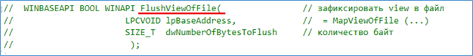

#### использование образа файла, как средства межпроцессного взаимодействия

**Для того, чтобы использовать представление файла в разных процессах, необходимо при создании Маппинга указать его имя, а в другом процессе вызывать функцию OpenFileMapping (с указанием имени Маппинга при создании).**

**HANDLE OpenFileMapping(**

**DWORD** *dwDesiredAccess***,** // режим доступа

**BOOL** *bInheritHandle***,** // флажок наследования

**LPCTSTR** *lpName* // имя объекта

**);**

**Пример:**

**Это процесс, который создает Маппинг с заданным именем.**

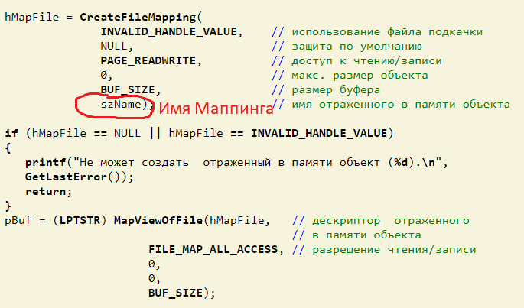

**А это второй процесс, который открывает существующий Маппинг с заданным именем.**

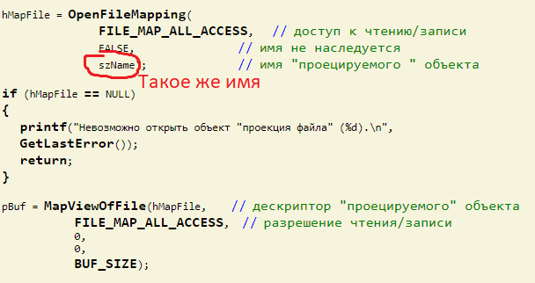

#### особенности отображения файлов в linux

**В Linux для работы с Маппингом есть такой метод, как mmap().**

**Укажем необходимые инклуды и объявим структуру FileMapping, хранящую файловый дескриптор, размер файла и указатель на участок памяти с отображением:**

*#include <sys/mman.h>*

*#include <fcntl.h>*

*#include <sys/stat.h>*

*#include <unistd.h>*

struct FileMapping {

int fd;

size_t fsize;

unsigned char* dataPtr;

};

**Рассмотрим чтение из файла с использованием отображения.**

**Открываем файл на чтение:**

int fd = open(fname, O_RDONLY, 0);

if(fd < 0) {

std::cerr << "fileMappingCreate - open failed, fname = "

<< fname << ", " << strerror(errno) << std::endl;

return nullptr;

}

**Узнаем размер файла:**

struct stat st;

if(fstat(fd, &st) < 0) {

std::cerr << "fileMappingCreate - fstat failed, fname = "

<< fname << ", " << strerror(errno) << std::endl;

close(fd);

return nullptr;

}

size_t fsize = (size_t)st.st_size;

**Вызовом mmap создаем отображение файла в память:**

unsigned char* dataPtr = (unsigned char*)mmap(nullptr, fsize, PROT_READ, MAP_PRIVATE, fd, 0);

if(dataPtr == MAP_FAILED) { std::cerr << "fileMappingCreate - mmap failed” << std::endl;

close(fd);

return nullptr;

}

**Наконец, заполняем структуру FileMapping и возвращаем указатель на нее в качестве результата:**

FileMapping * mapping = (FileMapping *)malloc(sizeof(FileMapping));

if(mapping == nullptr) {

std::cerr << "fileMappingCreate - malloc failed, fname = "

<< fname << std::endl;

munmap(dataPtr, fsize);

close(fd);

return nullptr;

}

mapping->fd = fd;

mapping->fsize = fsize;

mapping->dataPtr = dataPtr;

return mapping;

**Теперь по адресу mapping->dataPtr мы можем читать mapping->fsize байт содержимого файла.**

**Как всегда, не забываем освобождать за собой ресурсы, когда они становятся ненужны:**

munmap(mapping->dataPtr, mapping->fsize);

close(mapping->fd);

free(mapping);

# **11 лаба DLL**

### ===Что может спросить по лабе (вроде все в файле есть):

ы

### Лекция_

**ы**

### ===ы (один из вопросов)

Ы

### ===ы (один из вопросов)

**ы**

### Метода + код лабы

ы

### Задания:

## **Экзамен**